Otto Fujava
Šumavská 1736/28, 360 01 Karlovy vary,
604 480 920
IČO: 62647563 DIČ:CZ 390919/069
Faktura č. sš 08-2018 tel.

FAKTURA —

Odběratel Datum
Firma Střední škola stravování a služeb Karlovy Vary Vystavení 31.08.2018
Příspěvková organizace,
Ondřejská 1122/56, 360 01 Karlovy Vary Splatnost 17.09. 2018
Telefon 353 221 299
IČO 00520055 Objednávka č. smlouva z 1.9.2014
DIČ CZ00520055 Vystavil Otto Fujava
Množ. | Popis | Cena | Sazba  DPH | DPH | Cena vč. DPH
1  1  1  1 | Faktura na odbornou, poradenskou a kontrolní činnost v oblasti PO a BOZP za období 08/2018.  Smluvní měsíční paušál oblast PO  Smluvní měsíční paušál oblast BOZP  Včetně inflace dle článku 7, bod 6 smlouvy - dle ČSÚ + 2,5 ⁰/0 z 7 200,Kč  Dle dodatku č. 1 ke smlouvě  Zhotovitel není plátcem DPH. | 3 600,00 Kč  3 600,00 Kč  180,00 Kč  5 OOO,OO Kč | 00/0  00/0  00/0  00/0 | 0,00 Kč  0,00 Kč  0,00 Kč  0,00 Kč | 3 600,00 Kč  3 600,00 Kč  180,00 Kč  5 OOO,OO Kč
Rozpis DPH:
 |  | 0,00 Kč
 | 12 380,00 Kč | 0,00 Kč
CELKEM K UHRADE |  | 12 380,00 Kč
Pro vnitřní potřebu
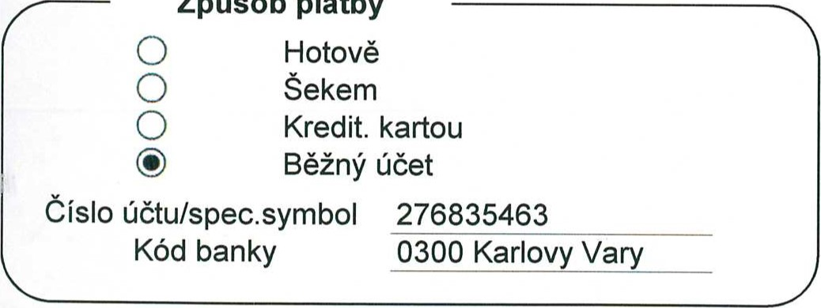 Sazba Základ Daň
Způsob
platby
Dodavatel praci registrován u ŽÚ Karlovy Vary, č.j. ŽÚ/U12141/2006/Hoj a č.j. ŽÚ/U12142/2006/Hoj

